Ejercicios

unidad 2 confección de interfaces

windowBuilder-layouts
1º Ejercicio: FlowLayout
Este FlowLayout es un layaoutManager organiza los componentes en una fila, alineándolos de manera predeterminada de izquierda a derecha. Si no hay suficiente espacio en una fila, los componentes se colocan en la siguiente fila.
import javax.swing.*;
import java.awt.*;

public class FlowLayoutExample {
public static void main(String[] args) {
// Crear el marco principal de la aplicación
JFrame frame = new JFrame("FlowLayout Example");
frame.setDefaultCloseOperation(JFrame.EXIT_ON_CLOSE);
frame.setSize(300, 200);

// Crear un JPanel y establecer FlowLayout como su Layout Manager
JPanel panel = new JPanel();
panel.setLayout(new FlowLayout());

// Crear algunos botones para añadir al panel
JButton button1 = new JButton("Botón 1");
JButton button2 = new JButton("Botón 2");
JButton button3 = new JButton("Botón 3");
JButton button4 = new JButton("Botón 4");
JButton button5 = new JButton("Botón 5");

// Añadir los botones al panel
panel.add(button1);
panel.add(button2);
panel.add(button3);
panel.add(button4);
panel.add(button5);

// Añadir el panel al marco principal
frame.add(panel);

// Hacer visible la ventana
frame.setVisible(true);
}
}

Resultado
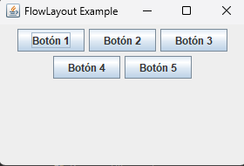
2º Ejercicio flowLayouts
Realiza un ejercicio usando flowLayouts, que tenga un 3 buttom, 3 textarea, 3 label:
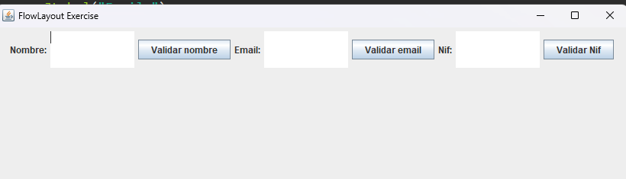
3º Ejercicio BorderLayouts
Vamos a crear un ejemplo de BorderLayouts:
- NORTH (Arriba).
- SOUTH (Abajo).
- EAST (Derecha).
- WEST (Izquierda).
- CENTER (Centro).
Nota
Los diseños con márgenes horizontales (hgap) y verticales (vgap).
package layouts;

import javax.swing.*;
import java.awt.*;

public class BorderLayoutExample1 {
public static void main(String[] args) {
//creamos el JFrame
JFrame frame = new JFrame("BorderLayout Example");
frame.setDefaultCloseOperation(JFrame.EXIT_ON_CLOSE);
frame.setSize(400, 300);
// creamos el layout
frame.setLayout(new BorderLayout());
//creamos los button
JButton northButton = new JButton("NORTH");
JButton southButton = new JButton("SOUTH");
JButton eastButton = new JButton("EAST");
JButton westButton = new JButton("WEST");
JButton centerButton = new JButton("CENTER");

//posicionamos los button en el borderlayout
frame.add(northButton, BorderLayout.NORTH);
frame.add(southButton, BorderLayout.SOUTH);
frame.add(eastButton, BorderLayout.EAST);
frame.add(westButton, BorderLayout.WEST);
frame.add(centerButton, BorderLayout.CENTER);

frame.setVisible(true);
}
}

Resultado
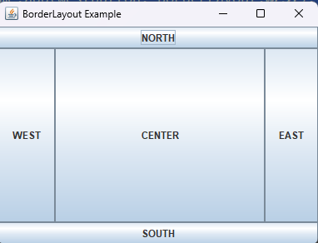
4º Ejercicio BorderLayouts
Otro similar al anterior
- Crea una ventana (JFrame) con cinco botones que representen las funciones básicas de un reproductor de música: "Play", "Pause", "Stop", "Next", y "Previous".
- Organiza los botones utilizando BorderLayout:
- Coloca los botones "Previous" y "Next" en las regiones WEST y EAST respectivamente.
- Coloca el botón "Play" en la región CENTER.
- Coloca los botones "Pause" y "Stop" en las regiones NORTH y SOUTH respectivamente.
Resultado
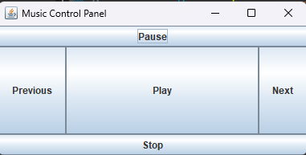
5º Ejercicio GridLayout
Crear una calculadora sencilla utilizando GridLayout:
• GridLayout()
- Crea un diseño de rejilla con una sola fila y una sola columna.
• GridLayout(int filas, int columnas)
- Crea un diseño con el número especificado de filas y columnas.
• GridLayout(int filas, int columnas, int hgap, int vgap)
- Permite especificar el espacio horizontal (hgap) y vertical (vgap) entre los componentes.

package layouts;

import javax.swing.*;
import java.awt.*;

public class Ejercicio5GridLayout {
public static void main(String[] args) {
JFrame frame = new JFrame("GridLayout Example");
frame.setDefaultCloseOperation(JFrame.EXIT_ON_CLOSE);
frame.setSize(300, 400);
//estamos combinando tanto el borderlayout,
//lo vamos a utilizar para el Jtextfield
JTextField textField = new JTextField();
frame.add(textField, BorderLayout.NORTH);

//creamos un jpane
JPanel panel = new JPanel();
//creamos el layout, indicamos fila, columna, hgap, vgap
panel.setLayout(new GridLayout(4, 4,2,2));
// creamos un string de buttons
String[] buttons = {
"7", "8", "9", "/",
"4", "5", "6", "*",
"1", "2", "3", "-",
"0", "C", "=", "+"
};
// creamos una erie de buttons
for (String text : buttons) {
panel.add(new JButton(text));
}
//añadimos el panel al borderlayout
frame.add(panel, BorderLayout.CENTER);
frame.setVisible(true);
}
}
Resultado
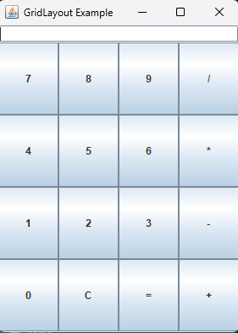


JPANE DE TIPO GRIDLAYOUT- CON LOS BOTONES DE LA CALCULADORA
JTEXTFIELD usa el jpane por defecto

6º Ejercicio GridLayout
Realiza un ejercicio similar al anterior, pero en vez de número usaremos letras.
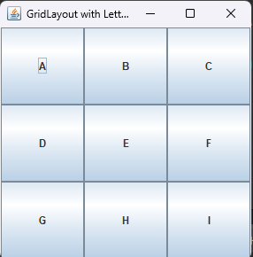
7º Ejercicio CardLayout
Crear una interfaz de "asistente" utilizando CardLayout para cambiar entre diferentes pantallas.
Instrucciones:
- Crea una ventana (JFrame) con un CardLayout.
- Añade tres paneles al CardLayout, cada uno representando una "pantalla" diferente.
- Incluye botones "Next" y "Previous" para navegar entre las pantallas.
package layouts;

import javax.swing.*;
import java.awt.*;
import java.awt.event.ActionEvent;
import java.awt.event.ActionListener;

public class CardLayoutExample {
public static void main(String[] args) {
// Crear el marco principal de la aplicación
JFrame frame = new JFrame("CardLayout Example");
frame.setDefaultCloseOperation(JFrame.EXIT_ON_CLOSE);
frame.setSize(300, 200);
// para el borderlayout se usa el joption pane implícito
// Crear un panel que utiliza CardLayout
JPanel cardPanel = new JPanel(new CardLayout());

// Crear el primer "card" (pantalla 1)
JPanel card1 = new JPanel();
card1.add(new JLabel("Welcome to Screen 1")); // Añadir una etiqueta al card1

// Crear el segundo "card" (pantalla 2)
JPanel card2 = new JPanel();
card2.add(new JLabel("Welcome to Screen 2")); // Añadir una etiqueta al card2

// Crear el tercer "card" (pantalla 3)
JPanel card3 = new JPanel();
card3.add(new JLabel("Welcome to Screen 3")); // Añadir una etiqueta al card3

// Añadir cada "card" al panel que usa CardLayout, identificando cada uno con una cadena ("1", "2", "3")
cardPanel.add(card1, "1");
cardPanel.add(card2, "2");
cardPanel.add(card3, "3");

// Obtener el layout para poder controlar los "cards", hay que castearlo
// a CardLayout para poder usar sus métodos. De esa manera podremos
// usar los metodos next y previous

CardLayout cl = (CardLayout) cardPanel.getLayout();

// Crear un panel para los botones de navegación (siguiente y anterior)
JPanel buttonPanel = new JPanel();
// aqui estamos usando funciones lambda
// Crear botón "Next" y añadirle un ActionListener
JButton nextButton = new JButton("Next");

nextButton.addActionListener(e -> cl.next(cardPanel)); // Al hacer clic, se muestra el siguiente card

// Crear botón "Previous" y añadirle un ActionListener
JButton prevButton = new JButton("Previous");

prevButton.addActionListener(e -> cl.previous(cardPanel)); // Al hacer clic, se muestra el card anterior

// Añadir los botones al panel de botones
buttonPanel.add(prevButton);
buttonPanel.add(nextButton);

// Añadir el panel de cards al centro del frame
frame.add(cardPanel, BorderLayout.CENTER);

// Añadir el panel de botones a la parte inferior del frame
frame.add(buttonPanel, BorderLayout.SOUTH);

// Hacer visible la ventana
frame.setVisible(true);
}
}

Resultado
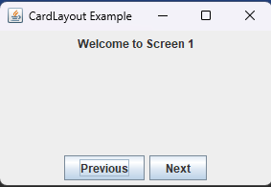
8º Ejercicio CardLayout
Usando el ejemplo anterior, haz que aparezca un jtextearea al pulsar cada boton de next o previous, con diferentes mensajes por defecto usando Jlabel.
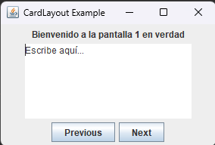

9º Ejercicio GridBagLayout:
- GridBagLayout:
Crear un formulario de contacto utilizando GridBagLayout para organizar los campos y etiquetas.
GridBagLayout es un administrador de diseño (LayoutManager) en Java que pertenece al paquete java.awt. Es uno de los más avanzados y flexibles, ya que permite organizar los componentes en una cuadrícula (grid) donde cada celda puede tener un tamaño diferente y los componentes pueden ocupar varias celdas (en filas y columnas)
Configuración Básica de GridBagConstraints:
Propiedad | Descripción
gridx | Columna donde se coloca el componente (0-indexado).
gridy | Fila donde se coloca el componente (0-indexado).
gridwidth | Número de columnas que ocupa el componente.
gridheight | Número de filas que ocupa el componente.
weightx | Porción de espacio horizontal adicional que recibe el componente (proporcional).
weighty | Porción de espacio vertical adicional que recibe el componente (proporcional).
fill | Cómo se redimensiona el componente: NONE, HORIZONTAL, VERTICAL, o BOTH.
anchor | Posición del componente dentro de su celda: CENTER, NORTH, EAST, SOUTH, etc.
insets | Márgenes externos alrededor del componente (en píxeles).
ipadx/ipady | Espacio interno adicional en píxeles (ancho/alto).

Instrucciones:
- Crea una ventana (JFrame) con un panel que utiliza GridBagLayout.
- Añade etiquetas y campos de texto para "Nombre", "Email", "Teléfono", y un campo de texto grande para "Mensaje".
- Coloca un botón "Enviar" debajo de los campos.
package layouts;

import javax.swing.*;
import java.awt.*;

public class GridBagLayoutExample1 {
public static void main(String[] args) {
// Crear el marco principal de la aplicación
JFrame frame = new JFrame("GridBagLayout Example");
frame.setDefaultCloseOperation(JFrame.EXIT_ON_CLOSE);
frame.setSize(400, 300); // Establecer el tamaño de la ventana

// Crear un JPanel con GridBagLayout
JPanel panel = new JPanel(new GridBagLayout());

GridBagConstraints gbc = new GridBagConstraints(); // Crear un objeto GridBagConstraints para gestionar las posiciones

// Crear los componentes de la interfaz de usuario
JLabel nameLabel = new JLabel("Nombre:");
JTextField nameField = new JTextField(15); // Campo de texto para el nombre
JLabel emailLabel = new JLabel("Email:");
JTextField emailField = new JTextField(15); // Campo de texto para el email
JLabel phoneLabel = new JLabel("Teléfono:");
JTextField phoneField = new JTextField(15); // Campo de texto para el teléfono
JLabel messageLabel = new JLabel("Mensaje:");
JTextArea messageArea = new JTextArea(5, 15); // Área de texto para el mensaje
JButton submitButton = new JButton("Enviar"); // Botón de envío

// Establecer los márgenes (espaciado) entre los componentes
// new Insets(int top, int left, int bottom, int right)
gbc.insets = new Insets(5, 5, 5, 5);

// Añadir y posicionar los componentes utilizando GridBagConstraints

// Posicionar la etiqueta "Nombre"
gbc.gridx = 0; // Columna 0
gbc.gridy = 0; // Fila 0
panel.add(nameLabel, gbc);

// Posicionar el campo de texto para "Nombre"
gbc.gridx = 1; // Columna 1
panel.add(nameField, gbc);

// Posicionar la etiqueta "Email"
gbc.gridx = 0; // Columna 0
gbc.gridy = 1; // Fila 1
panel.add(emailLabel, gbc);

// Posicionar el campo de texto para "Email"
gbc.gridx = 1; // Columna 1
panel.add(emailField, gbc);

// Posicionar la etiqueta "Teléfono"
gbc.gridx = 0; // Columna 0
gbc.gridy = 2; // Fila 2
panel.add(phoneLabel, gbc);

// Posicionar el campo de texto para "Teléfono"
gbc.gridx = 1; // Columna 1
panel.add(phoneField, gbc);

// Posicionar la etiqueta "Mensaje"
gbc.gridx = 0; // Columna 0
gbc.gridy = 3; // Fila 3
gbc.gridwidth = 2; // Ocupa dos columnas
panel.add(messageLabel, gbc);

// Posicionar el área de texto para "Mensaje" dentro de un JScrollPane
gbc.gridy = 4; // Fila 4
gbc.fill = GridBagConstraints.BOTH; // Expandir el área de texto para llenar tanto en horizontal como en vertical
panel.add(new JScrollPane(messageArea), gbc);

// Posicionar el botón "Enviar"
gbc.gridy = 5; // Fila 5
gbc.fill = GridBagConstraints.NONE; // No expandir el botón
gbc.anchor = GridBagConstraints.CENTER; // Centrar el botón horizontalmente
panel.add(submitButton, gbc);

// Añadir el panel al marco principal
frame.add(panel);

// Hacer visible la ventana
frame.setVisible(true);
}
}
Resultado

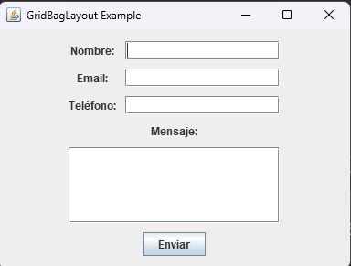
Diseño
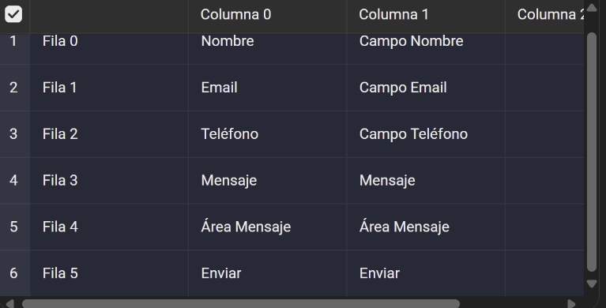
10º Ejercicio GridBagLayout
Añadirle al ejemplo anterior, apellidos, teléfono 2, domicilio, ciudad y provincia

11º Ejercicio BoxLayout
Crear una interfaz sencilla utilizando BoxLayout para alinear los componentes en una columna.
BoxLayout es un administrador de diseño (LayoutManager) en Java que pertenece al paquete javax.swing. Se utiliza para organizar componentes en una fila horizontal o en una columna vertical, manteniendo una alineación específica.
- Los componentes se organizan en una única dirección: horizontal (BoxLayout.X_AXIS) o vertical (BoxLayout.Y_AXIS).
Compatibilidad:
- Funciona principalmente con contenedores como JPanel.
Flexibilidad:
- Puedes añadir espaciadores (glue, rigid areas) y establecer alineaciones personalizadas.

Instrucciones:
- Crea una ventana (JFrame) que contenga un panel con BoxLayout alineado verticalmente.
- Añade tres botones ("Botón 1", "Botón 2", "Botón 3") en el panel.
- Asegúrate de que los botones estén alineados en el centro de la ventana.
package layouts;

import javax.swing.*;
import java.awt.*;

public class BoxLayoutExample1 {
public static void main(String[] args) {
// Crear el marco principal de la aplicación
JFrame frame = new JFrame("BoxLayout Example");
frame.setDefaultCloseOperation(JFrame.EXIT_ON_CLOSE);
frame.setSize(300, 200); // Establecer el tamaño de la ventana

// Crear un JPanel que utilizará BoxLayout
JPanel panel = new JPanel();
// Establecer BoxLayout en el panel con orientación vertical (Y_AXIS)
panel.setLayout(new BoxLayout(panel, BoxLayout.Y_AXIS));

// Crear botones que se añadirán al panel
JButton button1 = new JButton("Botón 1");
JButton button2 = new JButton("Botón 2");
JButton button3 = new JButton("Botón 3");

// Establecer la alineación horizontal de los botones en el centro
button1.setAlignmentX(Component.CENTER_ALIGNMENT);
button2.setAlignmentX(Component.CENTER_ALIGNMENT);
button3.setAlignmentX(Component.CENTER_ALIGNMENT);

// Añadir el primer botón al panel
panel.add(button1);
// Añadir un espacio rígido (dimensión fija) de 10 píxeles de alto entre el primer y segundo botón
panel.add(Box.createRigidArea(new Dimension(0, 10)));
// Añadir el segundo botón al panel
panel.add(button2);
// Añadir otro espacio rígido de 10 píxeles de alto entre el segundo y tercer botón
panel.add(Box.createRigidArea(new Dimension(0, 10)));
// Añadir el tercer botón al panel
panel.add(button3);

// Añadir el panel al marco principal
frame.add(panel);

// Hacer visible la ventana
frame.setVisible(true);
}
}
Resultado
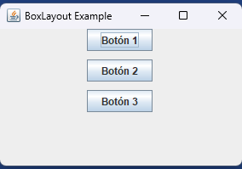

12º ejercicio BoxLayout
Modifica el ejercicio anterior, añadiendo 7 botones más.
RETO
Diseña una calculadora como esta:
